添加头部摆动效果

首先创建蓝图，类名为CameraShakeBase，选择其中的“非DelaultCameraShakeBase”。在此处选择的是Legacy

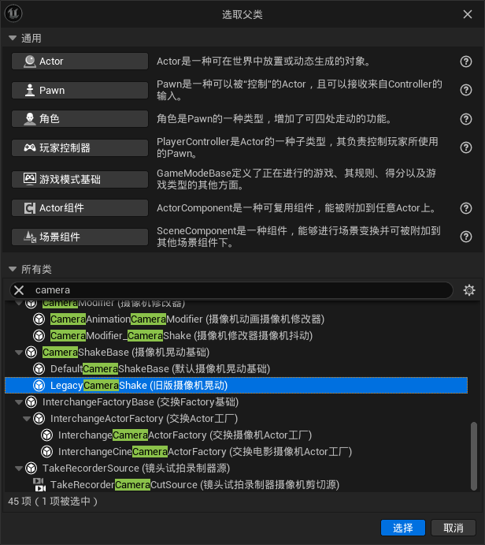

创建后起名为walkShape，并打开（可以同时打开BP_FirstPersonCharactor蓝图，后面会用）

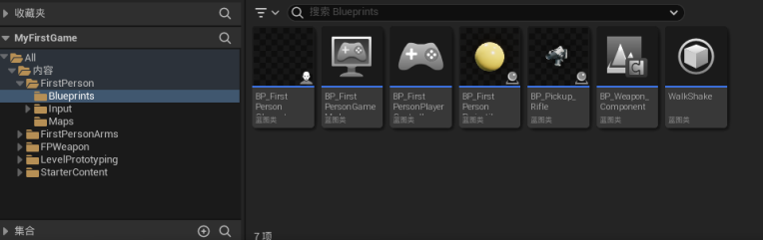

在震荡中修改“震荡时长”、“位置震荡”等值（特别注意，震荡时长要改。某次demo就是因为未修改震荡时长导致的失败）

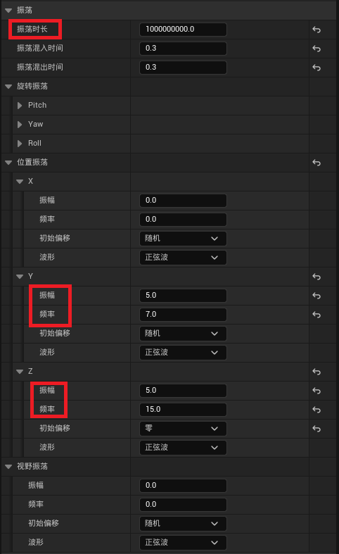

接下来打开BP_FirstPersonCharactor蓝图，在其中创建一些节点

链接结果如下

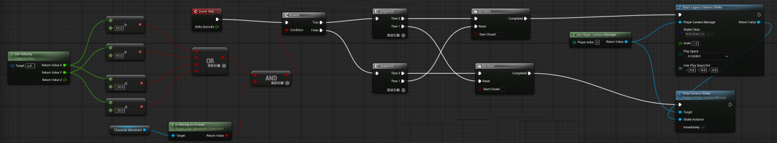

即完成效果

后记：可以测试一下不同的值带来的晃动的效果，比如StartLegacyCameraShake节点中Scale参数对晃动幅度的影响

**Event Tick**节点

//启用了tick后每帧调用的事件

//目标是Actor

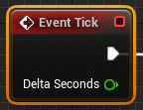

**GetVelosity**（获取速度）节点

如rootcomponent使用物理或拥有相关的MovementComponent，则返回其速度

目标是Actor

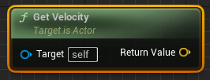

在Return Value处可以右键选择“分割结构体引脚”，变成下图画面

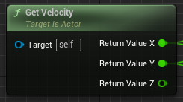

**Greater & Less**运算符节点

大于&小于

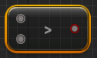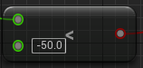

**IsMovingOnGround**（正在地面移动）节点

如当前正在地面上移动，则返回true（如行走和行进）

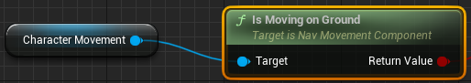

**OR Boolean & AND Boolean** 布尔节点

返回逻辑运算结果

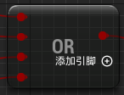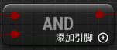

**Branch**流程控制节点

分支语句

如果条件为true，则执行True相关处理，否则执行False相关处理

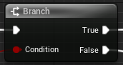

**Sequence**流程控制节点

按顺序执行一系列的引脚

The sequence node allows for a single execution pulse to to tigger a series of events in order. The node may have many members of outputs,all of which get called as soon as the Sequence node receives an input .They will always get called in order,but without any delay.（序列节点允许单个执行脉冲按顺序触发一系列事件。节点可能有许多输出成员，所有这些成员在Sequence节点接收到输入后立即被调用，它们总是按顺序被调用，但没有任何延迟。）

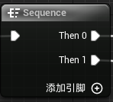

**Do Once**流程控制节点

仅在首次命中节点时输出触发，但可重设

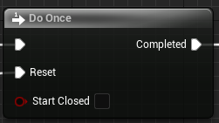

**GetPlayerCameraManager**节点

返回指定玩家索引处的玩家控制器的摄像机管理器。不包括没有玩家控制器的远程客户端。

目标是Gameplay静态

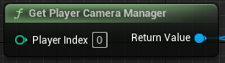

**StartLegacyCameraShake**节点

核心蓝图重定向器使用的向后兼容法。需要它的原因是因为返回值是专用于旧版摄像机晃动，部分蓝图逻辑通常直接将其用于设置振荡器/动画属性

目标是旧版摄像机晃动

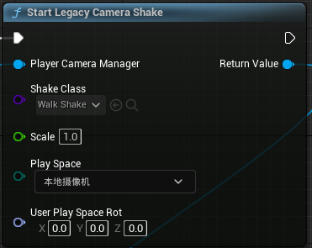

**StopCameraShake**节点

立即停止给定抖动实例并使其失效

目标是玩家摄像机管理器

